Fundado el
14 de Enero de 1877

Registrado en la Administración
de Correos el 1° de Marzo de 1924

Año: | CIX
Tomo: | CLX
Número: | 253

SEGUNDA PARTE

PERIÓDICO OFICIAL
DEL GOBIERNO DEL ESTADO DE

Consulta este ejemplar en su versión digital

PERIÓDICO OFICIAL 21 DE DICIEMBRE - 2022 PÁGINA 1

21 de Diciembre de 2022
Guanajuato, Gto.

periodico.guanajuato.gob.mx

S U M A R I O :

Para consultar directamente una publicación determinada en el ejemplar electrónico, pulsar o hacer clic en el texto del título en el Sumario. Para regresar al Sumario, pulsar o hacer clic en Periódico Oficial, fecha o página en el encabezado.

GOBIERNO DEL ESTADO – PODER LEGISLATIVO

ACUERDO aprobado por la Sexágesima Quinta Legislatura del Congreso del Estado, mediante el cual, se aprobó el nombramiento de la ciudadana maestra María Raquel Barajas Monjarás, como Magistrada Propietaria del Tribunal de Justicia Administrativa del Estado de Guanajuato, por un término de diez años, que contará a partir del momento en que rinda su protesta. 3
ACUERDO aprobado por la Sexágesima Quinta Legislatura del Congreso del Estado, mediante el cual, se aprobó el nombramiento de la ciudadana maestra Miriam Ramírez Sevilla, como Magistrada Supernumeraria del Tribunal de Justicia Administrativa del Estado de Guanajuato, por un término de diez años, que se contará a partir del momento en que
rinda su protesta. 4
TRIBUNAL DE JUSTICIA ADMINISTRATIVA DEL ESTADO DE GUANAJUATO
ACUERDO que emite el Pleno del Tribunal de Justicia Administrativa mediante el que se aprobó el sistema de Guardias relativo al Segundo Periodo Vacacional del Tribunal de
Justicia Administrativa. 5
DIRECCIÓN GENERAL DE REGISTROS PÚBLICOS DE LA PROPIPEDAD Y NOTARÍAS
AVISO Notarial mediante el cual se da a conocer la Renuncia al ejercicio notarial del licenciado Jaime González Valdivia, quien fungía como titular de la Notaría Pública número
84, del Municpio de León, Guanajuato. 7

UNIVERSIDAD DE GUANAJUATO

ACUERDO del Consejo General Universitario de la Universidad de Guanajuato mediante el cual se reforman y adicionan diversos artículos del Reglamento de quienes integran la Orquesta Sinfónica de la Universidad de Guanajuato.

8
PRESIDENCIA MUNICIPAL – TARIMORO, GTO.

ACUERDO del Ayuntamiento mediante el cual se autoriza la Paleta Vegetal del Municipio de Tarimoro, Guanajuato. 18

TRIBUNAL UNITARIO AGRARIO - DÉCIMO PRIMER DISTRITO GUANAJUATO, GTO.

EDICTO A JUAN MANUEL MARTÍNEZ MEZA. 57

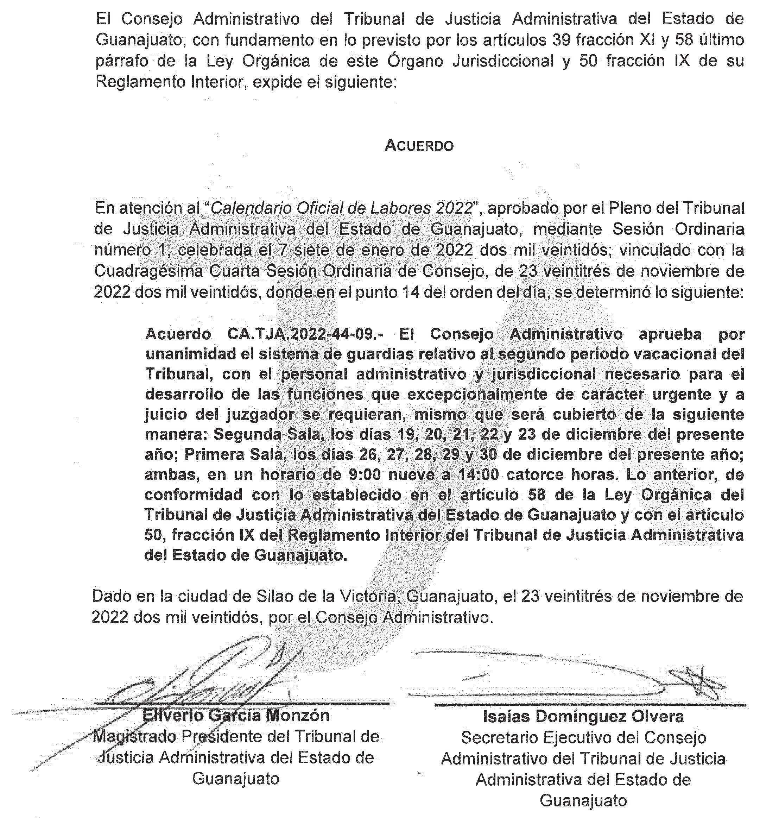

TRIBUNAL DE JUSTICIA ADMINISTRATIVA DEL ESTADO DE GUANAJUATO

